Family Math Studio Lección 2.4 · Sesión 2 · 6.DS.5

Comparar diagramas de caja
Comparar dos diagramas de caja por sus centros y por cuánto se dispersan.
Nombre Fecha

La chispa de hoy
Dos equipos del centro recreativo publican sus puntajes como diagramas de caja. Equipo A: mediana 53, caja de 12 de ancho. Equipo B: mediana 57, caja de 11 de ancho. ¿Qué equipo anota más y cuál es más constante? Primero adivina: ¿qué equipo es típicamente mayor, A o B?
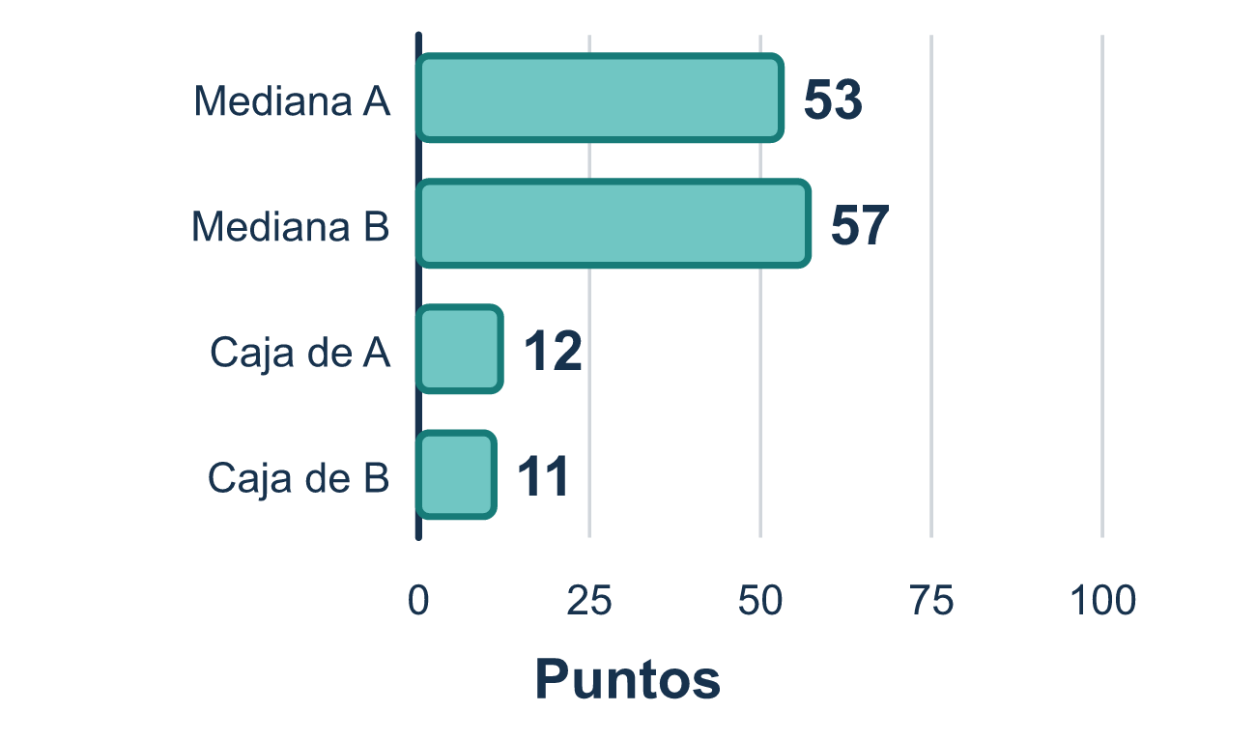
Nuestro modelo de clase: dos miradas a dos cajas

Inténtalo
Resuélvelo en papel. Escribe una respuesta en cada línea.
- ¿Qué parte de un diagrama de caja te dice qué grupo es típicamente más alto?
A. La línea de la mediana B. El largo de los bigotes C. El ancho de la caja D. El título de la gráfica
Mi respuesta
- El grupo A tiene mediana 40 y el grupo B tiene mediana 52. ¿Qué grupo es típicamente más alto?
A. El grupo A B. El grupo B C. Son iguales D. No se puede saber
Mi respuesta
- La clase X tiene una caja de 30 a 60. La clase Y tiene una caja de 38 a 52. ¿Qué clase tiene una mitad del medio más consistente?
A. La clase X, porque su caja es más ancha B. Son igual de consistentes C. La clase Y, porque su caja es más angosta D. La clase Y, porque su caja está más a la derecha
Mi respuesta
- Un diagrama de caja tiene Q1 = 25 y Q3 = 41. ¿Qué ancho tiene la caja?
A. 66 B. 8 C. 41 D. 16
Mi respuesta

Conversen
¿Qué semana tiene la mediana mayor y cuál tiene la caja más angosta?

Misión en casa
Piensen en dos rutas de autobús que conocen. ¿Cuál es típicamente más rápida? ¿Cuál llega más a tiempo todos los días? ¿Puede una ruta ganar una pregunta y perder la otra?

Si se atoran, pregunten
- ¿Qué línea de mediana está más alta en la escala?
- ¿Qué caja es más ancha? ¿Qué nos dice el ancho?
- ¿Pueden comparar centro y dispersión en la misma oración?

Hazlo en pantalla

Escanea o escribe el enlace. La misma lección, con pistas. eduwonderlab.com/lessons/2-4-part2/homework.html
¿Cómo te sentiste? (opcional) ☐ Difícil ☐ Voy mejorando ☐ Lo entendí

Family Math Studio · Para adultos Lección 2.4 · Sesión 2 · 6.DS.5

Respuestas y notas para conversar
Comparar diagramas de caja

Lo que aprende tu estudiante
Esta noche ponemos dos diagramas de caja lado a lado y comparamos dos grupos — primero por su centro, y luego por qué tan dispersos están.

Respuestas
Pidan a su estudiante que explique antes de mirar.
- A. La línea de la mediana. La línea de la mediana es el valor típico, así que compara las líneas de las medianas.
- B. El grupo B. 52 es mayor que 40, así que el grupo B es típicamente más alto.
- C. La clase Y, porque su caja es más angosta. La clase Y tiene una caja más angosta (52 − 38 = 14 contra 60 − 30 = 30), así que la clase Y, porque su caja es más angosta.
- D. 16. El ancho es Q3 − Q1 = 41 − 25 = 16.

Conversen
¿Qué semana tiene la mediana mayor y cuál tiene la caja más angosta?

Cuando se atoren, pregunten
- ¿Qué línea de mediana está más alta en la escala?
- ¿Qué caja es más ancha? ¿Qué nos dice el ancho?
- ¿Pueden comparar centro y dispersión en la misma oración?

Eviten decir
- La caja más grande significa los números más grandes.
- Solo mira qué diagrama es más largo en total.
- Si las medianas son iguales, los grupos son iguales.

Misión en casa
Piensen en dos rutas de autobús que conocen. ¿Cuál es típicamente más rápida? ¿Cuál llega más a tiempo todos los días? ¿Puede una ruta ganar una pregunta y perder la otra?

